[VPGL02] Polizeiwache mit Garage und Ortsamt, M 1:160, Spur N
Allgemeine weitere Möglichkeiten:
- Einen 2. Ausdruck des Modells für reliefartiges Erscheinungsbild der Fassade, Türen, Fensterläden und Fenster (z.B. mit Verglasung aus Folie oder durchsichtigem Klebeband) oder Verstärkung bestimmter Teile (z.B. Fassadenteile, Dach, Grundplatte o.a.) anfertigen.
- Schwarzpapier, Alufolie oder dickere/n Pappe/Karton mit bestimmten Ausschnitten für Beleuchtung der Fenster hinter die Wände und das Dach kleben.
- Die tatsächliche Größe des Modells kann mit Hilfe der Linealleisten und der Zoom-Funktion in „word“ oder „open office“ nachjustiert bzw. verändert werden.
Damit ist auch ein Maßstab für Spur Z (1:220) einstellbar. Für größere Maßstäbe (z.B. H0, 1:87) die Grafiken aus dem Bastelbogen-Dokument heraus kopieren und in einem Grafikprogramm, z.B. „paint“, zerlegen und die Einzelteile vergrößern (im Grafikprogramm oder später mit den Linealleisten),
- Hier die Umrechnung von Real - in Modellmaße: bei Spur N ist 1 m real = 6,25 mm im Modell., Spur Z: 1 m = 4,5 mm, Spur H0: 1 m = 11,5 mm` ``
- Den ersten Probeausdruck mit Druckerpapier ausdrucken, um die Maße und den Zusammenbau zu überprüfen. Für das Modell selbst eignen sich Fotokarton matt oder glänzend 180-200g.

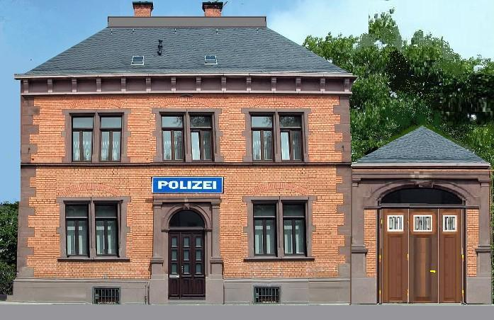
Straßenansicht

- Kostengünstiger ist jedoch, den Ausdruck mit Druckerpapier auf Pappe/Karton aus dem häuslichen Recycling (z.B. Verpackungsmaterial) zu kleben.

Zu diesem Modell:
- Das Modell (1) ist eine Montage bestehend aus einem bearbeiteten Foto plus eigenen Elementen (z.B. Seitenwände, Dach, Garage).
- Eine Grundplatte muss selbst angefertigt werden, falls notwendig.
- Der Dachgarten (2) muss evtl. passend gemacht werden, wenn die Längen beim Skalieren verschoben wurden.
- Die Garage (3) für Polizeiwagen und/oder Polizei-LKW kann direkt mit der Wache verbunden werden oder auch allein stehen. Die Türen können ein- geschnitten und ihre Rückseite mit dem Duplikat 3a beklebt und dann für kleine Fahrzeuge geöffnet werden.
- Extramaterial (6) ist für die Dächer, Dachfirste und Dachkanten und Ausbesserungen vorhanden.
- Die Schornsteine (4) werden auf dem Dachgarten platziert, können aber auch angeschrägt frei platziert werden.
- Einige Klebelaschen sind evtl. überflüssig, andere müssen oder können auch selbst hinzugefügt werden, wenn notwendig.
- Türen und Fenster haben .Duplikate oder Teile zum Unter-und Aufkleben (1a und 3a), falls sie geöffnet bzw. reliefartig oder mit „Fensterglas“ dargestellt
werden sollen.
- Logos zum Überkleben wie z.B. Nr. (5) findet man im Internet und kann sie mit einem Grafikprogramm bearbeiten.
Die Textfelder „POLIZEI“ über dem Eingang und an der Garage können auch mit anderen Namen und anderen Farben gefüllt, dupliziert oder vor
dem Ausdruck gelöscht werden kann.
- Auf der Rückseite des Modells befindet sich der Eingang zum Ortsamt.

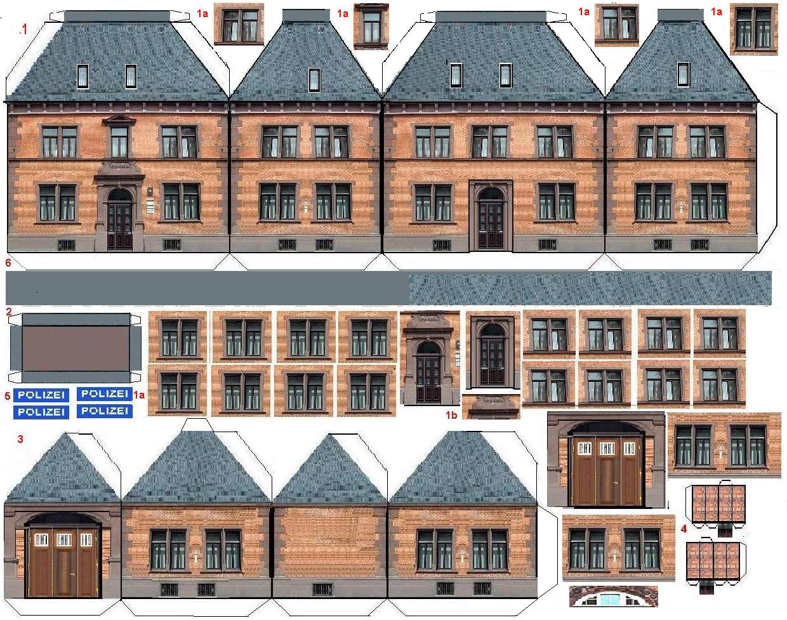
P O L I Z E I
P
O
L
I
Z
E
I

